UNIVERSIDAD NACIONAL MICAELA BASTIDAS DE APURIMAC

Facultad de Ingeniería

Escuela Académico Profesional de Ingeniería Informática y sistemas



**Proyecto**

“Sistema Web de Conciliación”

**Asignatura:** Interacción Humano Computador

**Presentado por:**

Yuri Jara Garrafa.

José Chaqquere Rea.

Ruth Alicia Caceres Quispe

Abancay, Perú

2024

# Título del proyecto, nombres del grupo y el rol de cada uno.

* **Título proyecto**: Sistema de Conciliación.
* Nombre del grupo: Conciliación
* ROL:
* **Programador**: José Chaqquere Rea.
* **Diseñador**: Ruth Alicia Caceres Quispe.
* **Administrador de base de datos:** Yuri Jara Garrafa.
* **Supervisor**: Betsabe Milagros Ccolqque Ruiz

# Propósito.

* Realizar un sistema de conciliación que sea intuitiva y fácil de usar.
* Hacer que el sistema sea capaz de generar reportes mensuales y trimestrales
* Hacer que la conciliación llegue a más públicos vía internet para eso es necesario un sistema de conciliación en la web
* Hacer del sistema de conciliación una herramienta mas para los centros de conciliación en la ciudad de Abancay.

# Descripción del problema:

Es una pequeña muestra un sistema con diferentes modos de usuario: Solicitante, Administrador(conciliador) y Abogado. En el modo Solicitante, se puede descargar un formulario de declaración jurada en materia familiar, ingresar datos del solicitante e invitado, y enviar información. En el modo Administrador, se pueden descargar formularios, acceder a leyes y códigos penales, y gestionar solicitudes enviadas por el conciliador. En el modo Abogado, se pueden descargar solicitudes enviadas por el conciliador, enviar notificaciones por correo electrónico y subir documentos. Cada modo tiene funciones específicas para su uso corre.

# Descripción y resultados de la entrevista.

En la entrevista realizada a una conciliadora que también es abogada, se identificó que el sistema propuesto no sería de utilidad debido a que su práctica se basa en un enfoque más tradicional. Utilizan un libro físico llamado acta, donde registran los casos resueltos cada tres meses para presentar al juez. Las audiencias se llevan a cabo de manera presencial y con estrictas medidas de seguridad para garantizar la confidencialidad de la información. Trabajan bajo leyes normativas que establecen plazos para notificaciones, así como códigos penales que son constantemente actualizados para mejoras en su aplicación.

**Entre ellos tenemos siguientes artículos:**

**Articulo 12 procedimiento y plazos:**

para la conciliación, después de haber recibido la solicitud Designa al conciliador tiene 2 días para enviar invitación a las partes a la audiencia de conciliación. Si uno de ellos no asiste el conciliador fijara el conciliador una nueva feche para que se lleve a cabo la conciliación.

**Petición artículo 13:**

Las partes pueden solicitar la conciliación extrajudicial en forma conjunta o individual con arreglo a las reglas generales y competencia.

**Articulo 14 concurrencia:**

La concurrencia a la apariencia de conciliación, la persona conforme la ley deben actuar a través representantes legales. En caso de personas extranjeras se admite el apersonamiento a la audiencia a través de un apoderado o tratándose de personas jurídicas.

**Articulo 15 conclusión de la conciliación:**

* Acuerdo total de partes
* Acuerdo parcial de partes
* Falta de acuerdo entre partes
* Inasistencia de una parte a 2 sesiones

Si el solicitante no asiste, Juez impone una multa no mayor ni menor, a la que no haya asistido a la audiencia.

**Articulo 16 acta:**

El acta es el documento que reflejo la voluntad de las partes su validez deparar del cumplimiento de formalidades.

* Lugar fecha de la persona.
* Numero expediente.
* Lugar y fecha que se suscribe
* Nombres, Identidad, Domicilio, de las partes involucradas.

# Responda a las preguntas de análisis de tarea que se presentan a continuación en relación con su proyecto.

## ¿quién va a utilizar el sistema de conciliación?

### Identificación:

El sistema de conciliación lo van a utiliza:

* Director
* Conciliador
* Abogados
* Solicitante
* Invitado
* Secretaria.

### Antecedentes

¿Tiene Familiaridad con el uso de computadoras y sistemas informáticos?

¿Tienes la capacidad para navegar y utilizar de manera efectiva el software específico de conciliación, que puede incluir sistemas de gestión de casos, plataformas de comunicación en línea y otras herramientas tecnológicas relacionadas con el proceso de conciliación?

### Habilidades

Capacidad para navegar de manera efectiva por el sistema de conciliación, incluyendo la comprensión de la estructura de menús, la ubicación de funciones y la navegación entre diferentes pantallas y opciones.

Destreza en el uso de herramientas de comunicación electrónica integradas en el sistema de conciliación, como correos electrónicos, mensajería instantánea.

### Hábitos en el trabajo o preferencia

Puede no gustarle la redacción de documentos a los solicitantes

### Características físicas

Capacidad para mantener una postura erguida durante largos periodos de tiempo y la destreza para manipular documentos y archivos físicos, si fuera necesario en el proceso de conciliación

## ¿Qué tareas se desean?

### ¿Tareas antiguas?

La documentación relevante para el proceso de conciliación, como acuerdos alcanzados, comunicaciones escritas y otros registros, habría sido principalmente en formato físico, lo que implicaba la necesidad de archivar y organizar documentos físicos

La programación de sesiones de conciliación se habría realizado de manera manual, posiblemente utilizando agendas en papel o calendarios físicos, lo que requería una gestión cuidadosa para coordinar las fechas y horarios adecuados para todas las partes involucradas.

### ¿Nuevas tareas?

Los sistemas de conciliación modernos suelen incluir funcionalidades de gestión de casos automatizadas, que permiten a los conciliadores organizar y realizar un seguimiento de múltiples casos de manera eficiente.

Los sistemas de conciliación pueden ofrecer plataformas de comunicación en línea integradas que facilitan la interacción entre las partes involucradas y el conciliador.

### ¿Cómo se aprenden las tareas?

El solicitante usa el sistema de conciliación para descargar formularios o documentos.

### ¿Entrenamiento?

En nuestro caso las personas que van a usar nuestro sistema tienen conocimientos básicos en computación.

Debe ser simple y similar a sistemas existentes.

Sistema integrado de conciliación en línea (sicol).

Plataformas de mediación en línea.

### ¿**Qué tareas se realizan ahora?**

Actualmente todo la documentación desde el momento del ingreso de la solicitud de conciliación hasta la declaración de actas se realiza de manera mecánica sin la intervención digital.

### ¿Dónde se realizan las tareas?

En Abancay Apurímac –Perú en el centro de conciliación que es privada y se lleva a cabo las conciliaciones de mayor privada posible, ya ellos se encargan se disponer la fecha y llevarlo a cabo de forma presencial o virtual conforme la ley.

### ¿Cuál es el lazo entre los datos y el utilizador?

***Datos personales***

El solicitador podrá conectarse desde cualquier computadora o laptop para realizar su solicitud

***Acceso a datos restringidos***

En este caso no podrá pagar x la solicitud si no el día en el que se lleve la conciliación se ver a ambas partes y ah personalmente será el pago.

***Requiere de acceso remoto***

* Tener Laptop o pc.
* Tener webcam
* Contar con un correo electrónico

### ¿Qué otras herramientas tienen el utilizador?

1. **Ninguna herramienta**

Solo servirá para que llene la solicitud y luego enviarlo

### ¿cómo los utilizadores se intercomunican?

1. **Quien se comunica con quien**

* El solicitante enviara su solicitud al centro de conciliación.
* La solicitud es recibida por el director del centro de conciliación.
* El director del centro de conciliación acepta o rechaza la solicitud.
* Si la solicitud es rechazada se el envía una notificación al solicitante para que regularice las observaciones.
* Si es aceptada el director asigna la solicitud a un conciliador.
* El conciliador notifica al solicitante y al invitado para la audiencia única

### ¿Cómo las tareas se realizan a menudo?

**Varia la frecuencia de los usuarios**

Algunos usuarios presentan problemas de conciliación ocasionalmente

**Varia la frecuencia de las tareas**

El sistema de conciliación lo utilizan mayormente los conciliadores para realizar sus tramites

El sistema lo utilizan mayormente los abogados para comunicarse con el conciliador

### ¿cuáles son los apremios de tiempo en las tareas?

### ¿qué sucede cuando van las cosas mal?

# describir seis tareas que los utilizadores realicen con su interfaz en un detalle moderado.

## Tareas con interfaz Computarizada.

### Fáciles

### Moderadas

### Difíciles

## Tareas a automatizar por primera vez

### Fáciles

### Moderadas

### Difíciles

# Interfaz

**Modo Solicitante**

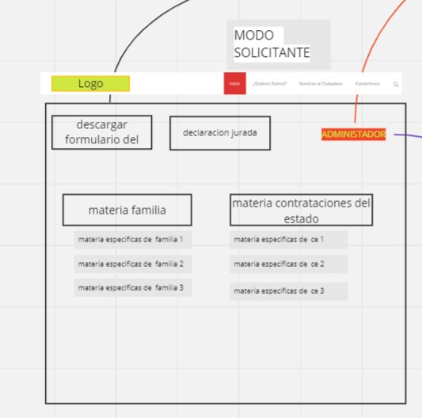

**Modo director**

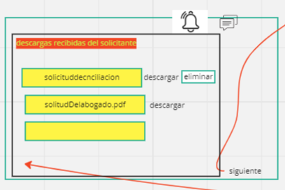

**Modo Conciliador**

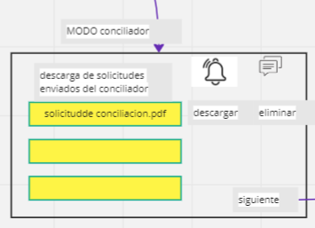

Toda la interfaz graficas anteriores solo es un bosquejo que serán parcialmente modificadas para presentar la primera versión del sistema web de conciliación.

# Escenarios

## Escenario 1:

## Escenario 2:

## Escenario 3: